**Trainer Package SCE adatti alla documentazione per corsisti/formatori**

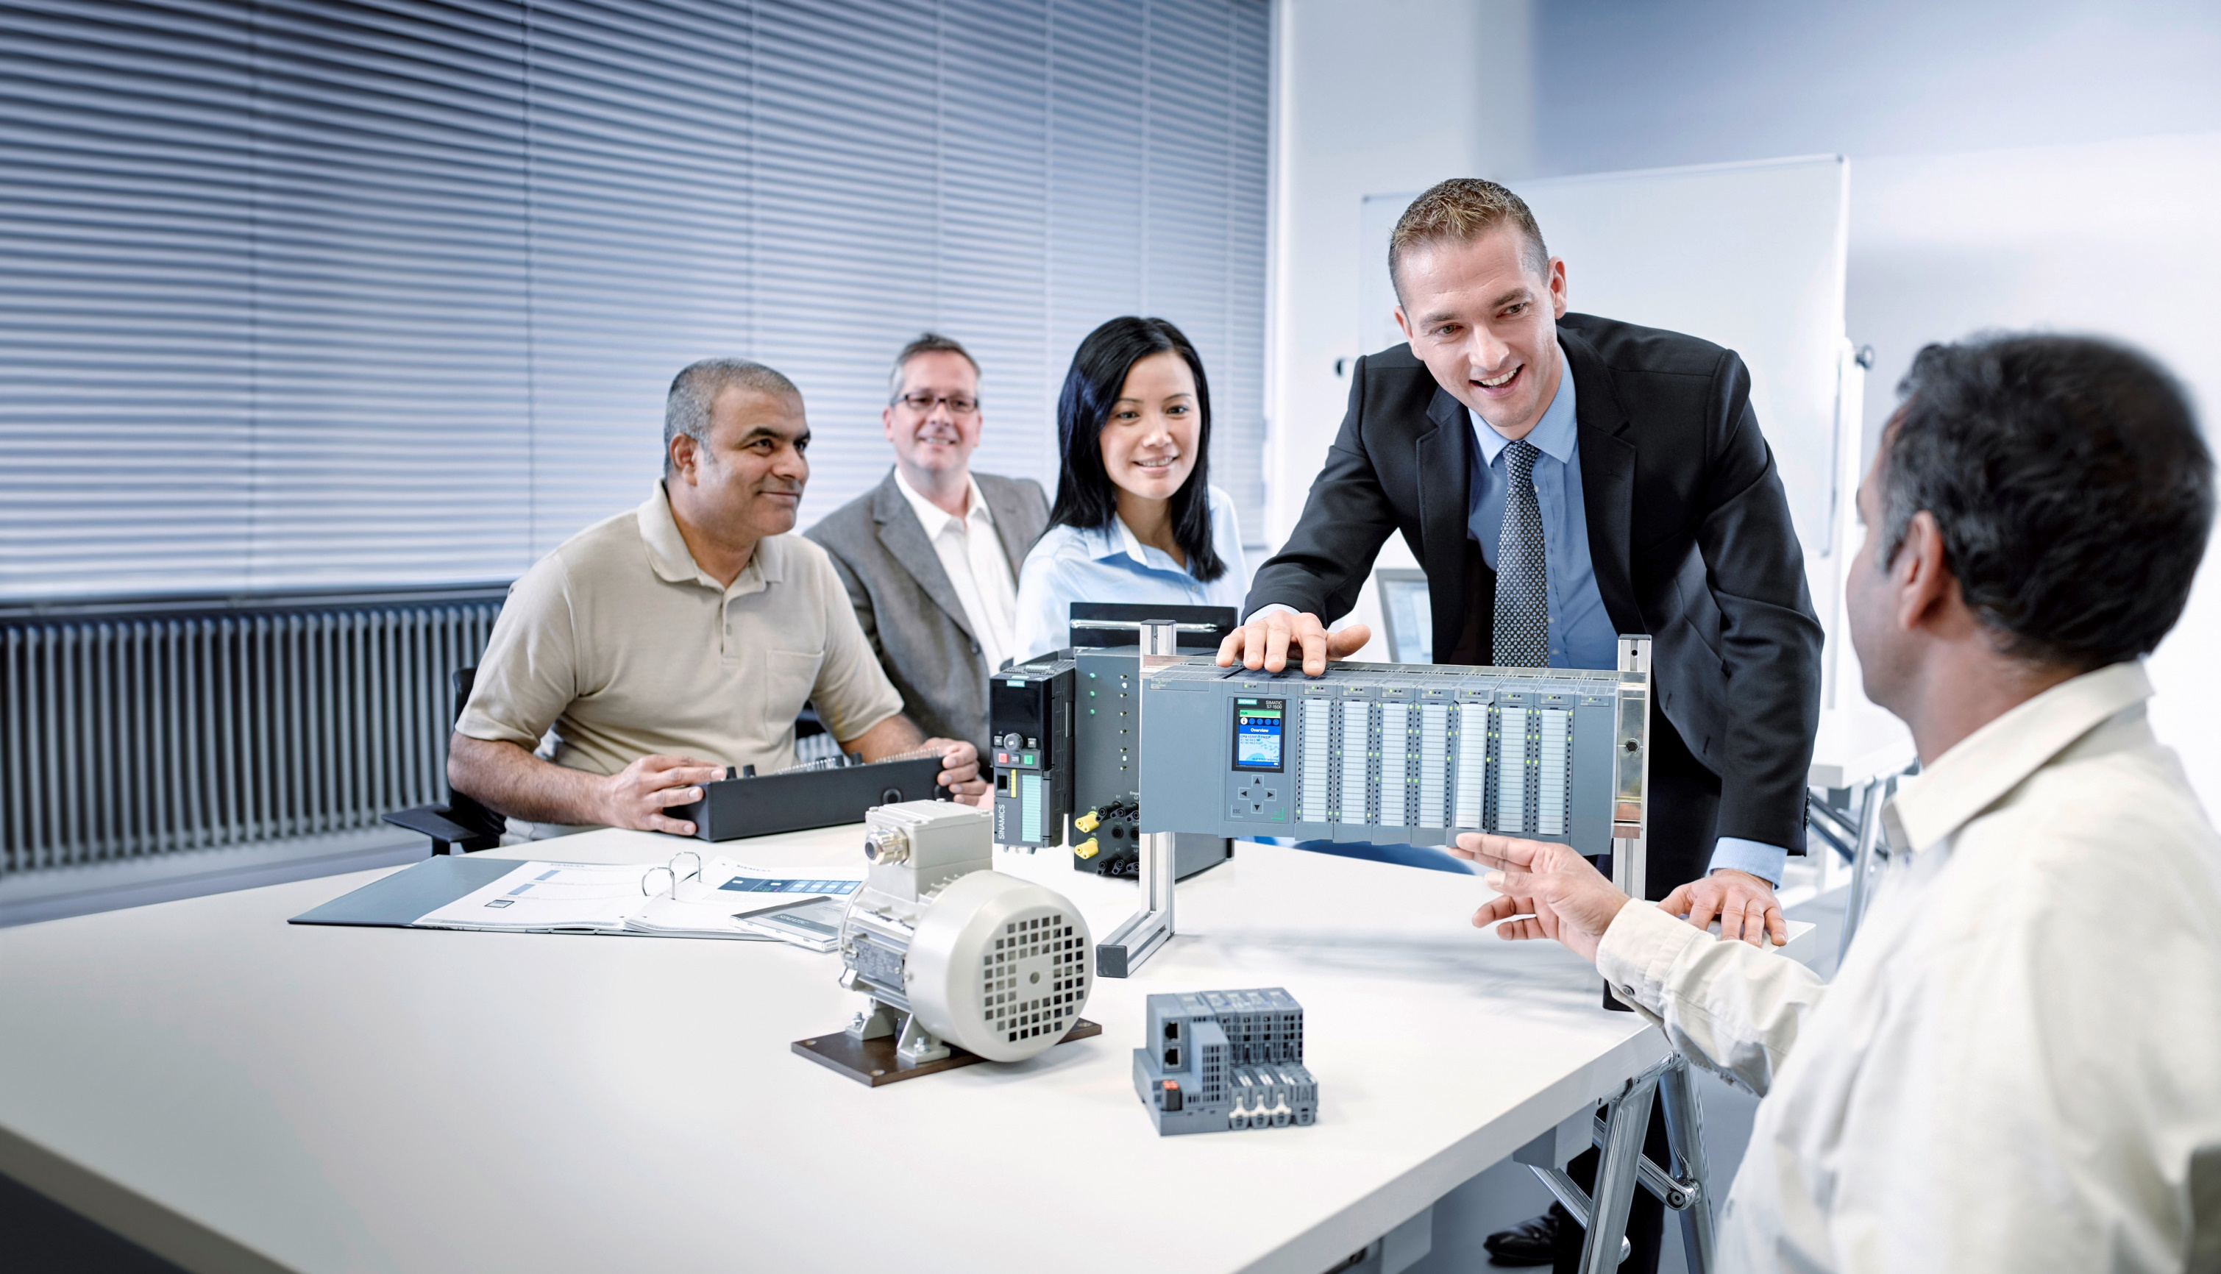

Documentazione per corsisti/formatori  
  
Siemens Automation Cooperates with Education (SCE) | Dalla versione V14 SP1

**siemens.com/sce**

Modulo TIA Portal 031-300

Temporizzatori IEC e contatori IEC

Multiistanze in SIMATIC S7-1200

* **SIMATIC S7-1200 AC/DC/RELAIS pacchetti da 6 postazioni "TIA Portal"**  
  Nr. di ordinazione: 6ES7214-1BE30-4AB3
* **SIMATIC S7-1200 DC/DC/DC pacchetti da 6 postazioni "TIA Portal"**  
  Nr. di ordinazione: 6ES7214-1AE30-4AB3
* **Upgrade SIMATIC STEP 7 BASIC V14 SP1 (per S7-1200) pacchetti da 6 postazioni "TIA Portal"**  
  Nr. di ordinazione 6ES7822-0AA04-4YE5

Tenere presente che questi Trainer Package potrebbero essere sostituiti da successivi pacchetti.

Potete consultare i pacchetti SCE attualmente disponibili su: [siemens.com/sce/tp](http://www.siemens.com/tp)

**Corsi di formazione**

Per corsi di formazione regionali di Siemens SCE contattare il partner di contatto SCE regionale [siemens.com/sce/contact](http://www.siemens.com/contact)

**Ulteriori informazioni su SCE**

[siemens.com/sce](http://www.siemens.com/sce)

**Avvertenze per l'impiego**

La documentazione didattica SCE per la soluzione di automazione omogenea Totally Integrated Automation (TIA) è stata creata per il programma "Siemens Automation Cooperates with Education (SCE)" specialmente per scopi di formazione per enti di formazione, di ricerca e di sviluppo pubblici. La Siemens AG declina qualunque responsabilità riguardo ai contenuti di questa documentazione.

Questa documentazione può essere utilizzata solo per la formazione base di prodotti e sistemi Siemens. Ciò significa che può essere copiata in parte, o completamente, e distribuita agli studenti nell'ambito della loro formazione professionale. La riproduzione, distribuzione e divulgazione di questa documentazione è consentita solo all'interno di istituzioni di formazione pubbliche e a scopo di formazione professionale.

Qualsiasi eccezione richiede un'autorizzazione scritta dal partner di riferimento di Siemens AG:   
Sig. Roland Scheuerer roland.scheuerer@siemens.com.

Le trasgressioni obbligano al risarcimento dei danni. Tutti i diritti sono riservati, incluso anche quelli relativi alla distribuzione e in particolare quelli relativi ai brevetti e ai marchi GM.

L'utilizzo per corsi rivolti a clienti del settore industria è esplicitamente proibito e non è inoltre permesso l’utilizzo commerciale della documentazione.

Ringraziamo la Technische Universität Dresden, e in particolare il Prof. Dr. Ing. Leon Urbas e la Dott.ssa Ing. Annett Pfeffer, la Michael Dziallas Engineering e tutte le persone coinvolte nella creazione di questa documentazione didattica.

Sommario

[1 Obiettivo 4](#_Toc494363578)

[2 Presupposti 4](#_Toc494363579)

[3 Requisiti hardware e software 5](#_Toc494363580)

[4 Base teorica 6](#_Toc494363581)

[4.1 Istanze e multiistanze in SIMATIC S7-1200 6](#_Toc494363582)

[4.1.1 Blocchi dati di istanza / istanze singole 7](#_Toc494363583)

[4.1.2 Multiistanze 8](#_Toc494363584)

[5 Definizione del compito 10](#_Toc494363585)

[6 Pianificazione 10](#_Toc494363586)

[6.1 Funzionamento automatico – motore nastro con funzione di temporizzazione 10](#_Toc494363587)

[6.2 Schema tecnologico 11](#_Toc494363588)

[6.3 Tabella di assegnazione 12](#_Toc494363589)

[7 Istruzioni strutturate passo passo 13](#_Toc494363590)

[7.1 Disarchiviare un progetto esistente 13](#_Toc494363591)

[7.2 Ampliamento del blocco funzionale FB1 “MOTOR\_AUTO” con un temporizzatore IEC TP 15](#_Toc494363592)

[7.3 Aggiornamento del richiamo del blocco nel blocco organizzativo 22](#_Toc494363593)

[7.4 Salvataggio e compilazione del programma 23](#_Toc494363594)

[7.5 Caricamento del programma 24](#_Toc494363595)

[7.6 Controllo dei blocchi di programma 25](#_Toc494363596)

[7.7 Archiviazione del progetto 27](#_Toc494363597)

[7.8 Lista di controllo 28](#_Toc494363598)

[8 Esercitazione 29](#_Toc494363599)

[8.1 Definizione del compito – esercitazione 29](#_Toc494363600)

[8.2 Schema tecnologico 29](#_Toc494363601)

[8.3 Tabella di assegnazione 30](#_Toc494363602)

[8.4 Pianificazione 30](#_Toc494363603)

[8.5 Lista di controllo – esercitazione 31](#_Toc494363604)

[9 Ulteriori informazioni 32](#_Toc494363605)

Temporizzatori IEC e contatori IEC - Multiistanze in SIMATIC S7-1200

# Obiettivo

In questo capitolo apprenderemo l’utilizzo di istanze singole e multiistanze nella programmazione di SIMATIC S7-1200 con il tool di programmazione TIA Portal.

Il modulo spiega i diversi tipi di blocchi dati di istanza e mostra passo dopo passo l’ampliamento del blocco di programma con temporizzatori IEC e contatori IEC.

È possibile utilizzare tutti i controllori SIMATIC S7 riportati nel capitolo 3.

# Presupposti

Questo capitolo si basa sulla programmazione di FB per SIMATIC S7 CPU1214C. Per l’esecuzione di questo capitolo è possibile ad es. utilizzare il seguente progetto:

031-200\_Programmazione di FB\_S7-1200….zap14

# Requisiti hardware e software

**1** Engineering Station: i requisiti sono hardware e sistema operativo (per ulteriori informazioni vedere il file Readme/Leggimi sul DVD di installazione di TIA Portal)

**2** Software SIMATIC STEP 7 Basic in TIA Portal – da V14

**3** Controllore SIMATIC S7-1200, ad es. CPU 1214C DC/DC/DC con signal board ANALOG  
OUTPUT SB1232, 1 AQ – dal firmware V4.2.1

Nota: gli ingressi digitali devono essere condotti su un quadro di comando esterno.

**4** Collegamento Ethernet tra Engineering Station e controllore

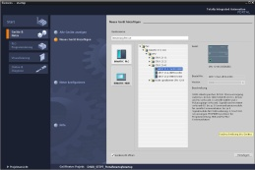

**2** SIMATIC STEP 7 Basic (TIA Portal) da V14 SP1



**1** Engineering Station

**4** Collegamento Ethernet

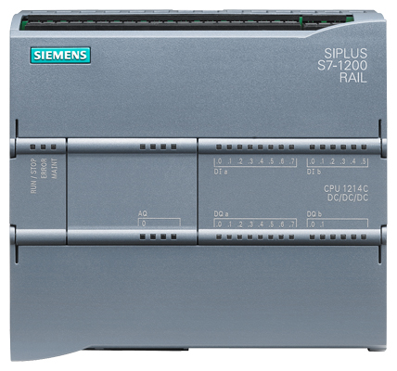

**3** Controllore SIMATIC S7-1200



Quadro di comando

# Base teorica

## Istanze e multiistanze in SIMATIC S7-1200

Il richiamo di un blocco funzionale viene definito **istanza**. A ogni richiamo di un blocco funzionale viene assegnata un’**istanza** che funge da memoria dati. Qui vengono memorizzati i parametri attuali e i dati statici del blocco funzionale.

Le variabili dichiarate nel blocco funzionale determinano la struttura del blocco dati di istanza.

**Utilizzo di istanze singole e multiistanze**

Le istanze si possono assegnare come segue.

Richiamo come **istanza singola**:

* un blocco dati di istanza per ogni istanza di un blocco funzionale

Richiamo come **multiistanza**:

* un blocco dati di istanza per diverse istanze di uno o più blocchi funzionali

### Blocchi dati di istanza / istanze singole

Il richiamo di un blocco funzionale al quale viene assegnato un proprio [blocco dati di istanza](mk:@MSITStore:C:\Program%20Files\Siemens\Automation\Portal%20V10\Help\de-DE\ProgPLC2MdeDE.chm::/10866491403/10866751755.htm##) viene definito **istanza singola**.

Se il blocco dati è stato creato secondo le regole per i blocchi standard gestibili in biblioteche può essere richiamato anche diverse volte.

A ogni richiamo come istanza singola, tuttavia, deve essere assegnato un blocco dati di istanza diverso.

**Esempio di istanze singole**

La figura seguente mostra il comando di due motori con un blocco funzionale FB10 e due diversi blocchi dati:

I dati dei singoli motori, ad es. numero di giri, tempo di accelerazione, tempo di funzionamento complessivo, vengono salvati nei diversi blocchi dati di istanza DB10 e DB11.

OB1

Richiamo FC1

DB11

DB di istanza per il secondo richiamo con dati del motore2

DB10

DB di istanza per il primo richiamo con dati del motore1

FC1

Richiamo FB10

con DB di istanza DB10

Per il comando del motore1

Richiamo FB10

con DB di istanza DB11

Per il comando del motore2

FB10

Blocco standard con programma motore

FB10

Blocco standard con programma motore

**Nota:** alcuni comandi come temporizzatori e contatori si comportano come blocchi funzionali. Se vengono richiamati, necessitano a loro volta di un’area di memoria assegnata, ad es. in forma di blocco dati di istanza.

### Multiistanze

Per ragioni di spazio nella memoria della CPU in uso è possibile che si voglia o che si possa assegnare solo un numero limitato di blocchi dati per le istanze.

Se in un blocco funzionale nel programma utente vengono richiamati ulteriori blocchi funzionali, temporizzatori, contatori ecc. esistenti, questi ulteriori blocchi funzionali possono essere richiamati senza DB di istanza propri (aggiuntivi).

Selezionare semplicemente ‘**Multiple instance**’ (Multiistanza) nelle opzioni di richiamo:

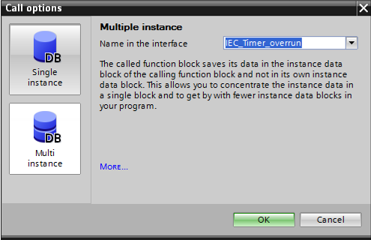

**Note:** grazie alle multiistanze un blocco funzionale richiamato può salvare i propri dati nel blocco dati di istanza del blocco funzionale richiamante.

Il blocco richiamante deve sempre essere un blocco funzionale.

In questo modo è possibile concentrare i dati di istanza in un blocco dati di istanza, sfruttando meglio i DB disponibili.

Peraltro questo sistema è sempre necessario se il blocco richiamante deve rimanere riutilizzabile come blocco standard.

**Esempio di multiistanze**

La figura seguente mostra due richiami di un temporizzatore IEC del tipo TP (impulso) all’interno di un blocco funzionale.

I diversi dati per i due contatori vengono salvati come **multiistanze** diverse nel blocco dati di istanza DB1 del blocco funzionale richiamante FB1.

DB1

(DB di istanza

per FB1)

Variabile statica (Static)

#Temporizzatore1 IEC\_Timer

#Temporizzatore2 IEC\_Timer

come multiistanza

OB1

Richiamo FB1 con DB di istanza DB1

FB1

Richiamo IEC\_TIMER

come multiistanza

#Temporizzatore1

Richiamo IEC\_TIMER

come multiistanza

#Temporizzatore2

#Temporizzatore2

del tipo IEC\_Timer

#Temporizzatore1

del tipo IEC\_Timer

# Definizione del compito

In questo capitolo vogliamo aggiungere al blocco funzionale del capitolo “SCE\_IT\_031-200 Programmazione di FB S7-1200” un temporizzatore IEC

# Pianificazione

La programmazione del temporizzatore IEC è un ampliamento nel blocco funzionale MOTOR\_AUTO [FB1] del progetto “031-200\_Programmazione di FB\_S7-1200.zap14”. Questo progetto deve essere disarchiviato per poter inserire il temporizzatore IEC TP (impulso con memoria). Come memoria viene creata una multiistanza per il temporizzatore.

## Funzionamento automatico – motore nastro con funzione di temporizzazione

Il parametro Memoria\_automatica\_Start\_Stop viene attivato con memoria con il comando Start, ma solo se non sono presenti le condizioni di reset.

Il parametro Memoria\_automatica\_Start\_Stop viene resettato se è presente il comando Stop, se è attiva la disinserzione di protezione o se non è attivato il funzionamento automatico (funzionamento manuale).

L’uscita Motore\_automatico viene comandata se è impostata la Memoria\_automatica\_Start\_ Stop, se sono soddisfatte le condizioni di abilitazione e se è impostato Memoria\_nastro\_Start\_ Stop.

Per risparmiare energia il nastro deve muoversi solo quando è presente un pezzo.

Perciò il parametro Memoria\_nastro\_Start\_Stop viene impostato se il Sensore\_scivolo\_occupato segnala la presenza di un pezzo e viene resettato se il Sensore\_fine\_nastro genera un fronte di discesa o se è attiva la disinserzione di protezione o se non è attivo il funzionamento automatico (funzionamento manuale).

**Ampliamento con funzioni di temporizzazione**

Poiché non è stato possibile montare il Sensore\_fine\_nastro direttamente alla fine del nastro, è necessario un prolungamento del segnale Sensore\_fine\_nastro.

Allo scopo viene inserito un impulso con memoria tra il Sensore\_fine\_nastro e il rilevamento del fronte di discesa.

## Schema tecnologico

Qui è visibile lo schema tecnologico per il compito.

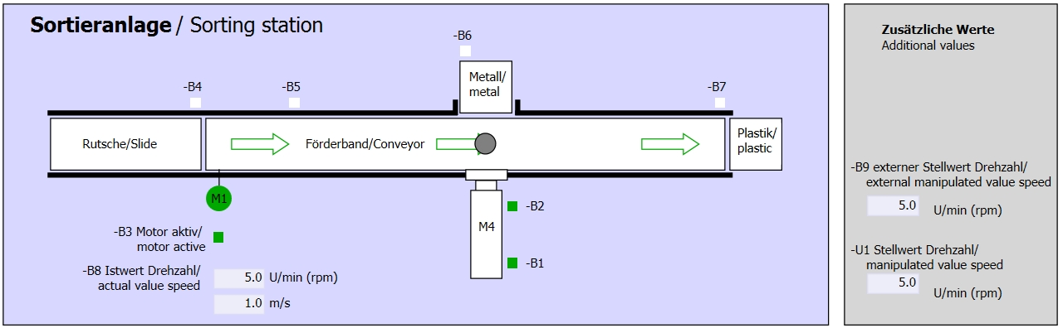

Figura 1: schema tecnologico

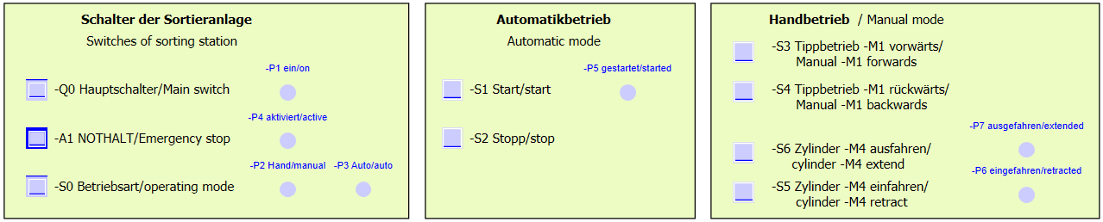

Figura 2: quadro di comando

## Tabella di assegnazione

Per questo compito sono necessari i seguenti segnali come operandi globali.

|  |  |  |  |  |
| --- | --- | --- | --- | --- |
| **DI** | **Tipo** | **Identificazione** | **Funzione** | **NC/NO** |
| I 0.0 | BOOL | -A1 | Segnalazione ARRESTO D’EMERGENZA OK | NC |
| I 0.1 | BOOL | -K0 | Impianto “ON” | NO |
| I 0.2 | BOOL | -S0 | Selettore modo operativo Manuale (0)/ Automatico(1) | Manuale = 0  Automatico = 1 |
| I 0.3 | BOOL | -S1 | Tasto di avvio automatico | NO |
| I 0.4 | BOOL | -S2 | Tasto di arresto automatico | NC |
| I 0.5 | BOOL | -B1 | Sensore cilindro -M4 inserito | NO |
| I 1.0 | BOOL | -B4 | Sensore scivolo occupato | NO |
| I 1.3 | BOOL | -B7 | Sensore pezzo alla fine del nastro | NO |

|  |  |  |  |  |
| --- | --- | --- | --- | --- |
| **DQ** | **Tipo** | **Identificazione** | **Funzione** |  |
| Q 0.0 | BOOL | -Q1 | Motore nastro M1 in avanti numero di giri fisso |  |

***Legenda dell’elenco***

|  |  |
| --- | --- |
| DO | uscita digitale |
| AO | uscita analogica |
| Q | uscita |

|  |  |
| --- | --- |
| DI | ingresso digitale |
| AI | ingresso analogico |
| I | ingresso |
| NC | normally closed (contatto normalmente chiuso) |
| NO | normally open (contatto normalmente aperto) |

# Istruzioni strutturate passo passo

Qui di seguito sono riportate le istruzioni necessarie per poter realizzare la pianificazione. Per chi ha già dimestichezza sarà sufficiente eseguire i passi numerati. Diversamente, leggere la descrizione dei passi descritti dettagliatamente nelle istruzioni.

## Disarchiviare un progetto esistente

* Prima di poter ampliare il blocco funzionale “MOTOR\_AUTO [FB1]” è necessario disarchiviare il progetto “031-200\_Programmazione di FB\_S7-1200.zap14” del capitolo “SCE\_IT\_031-200 Programmazione di FB S7-1200”. Per disarchiviare un progetto esistente è necessario cercare l'archivio specifico nella vista del progetto con → Project → Retrieve. Quindi confermare la selezione con "Open”. (→ Progetto → Disarchivia → selezionare un archivio .zap → 031-200\_Programmazione di FB\_S7-1200.zap14 → Apri)

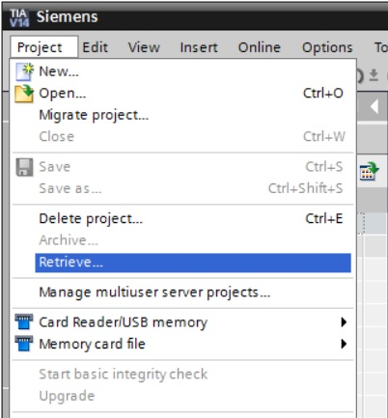

* Ora è possibile selezionare la directory di destinazione nella quale salvare il progetto disarchiviato. Confermare la selezione con "OK".
* Salvare il progetto aperto con il nome 031-300\_Temporizzatori\_contatori\_IEC   
  ( → Project / Progetto → Save as... / Salva con nome... → 031‑300\_Temporizzatori\_ contatori\_IEC → Save / Salva)

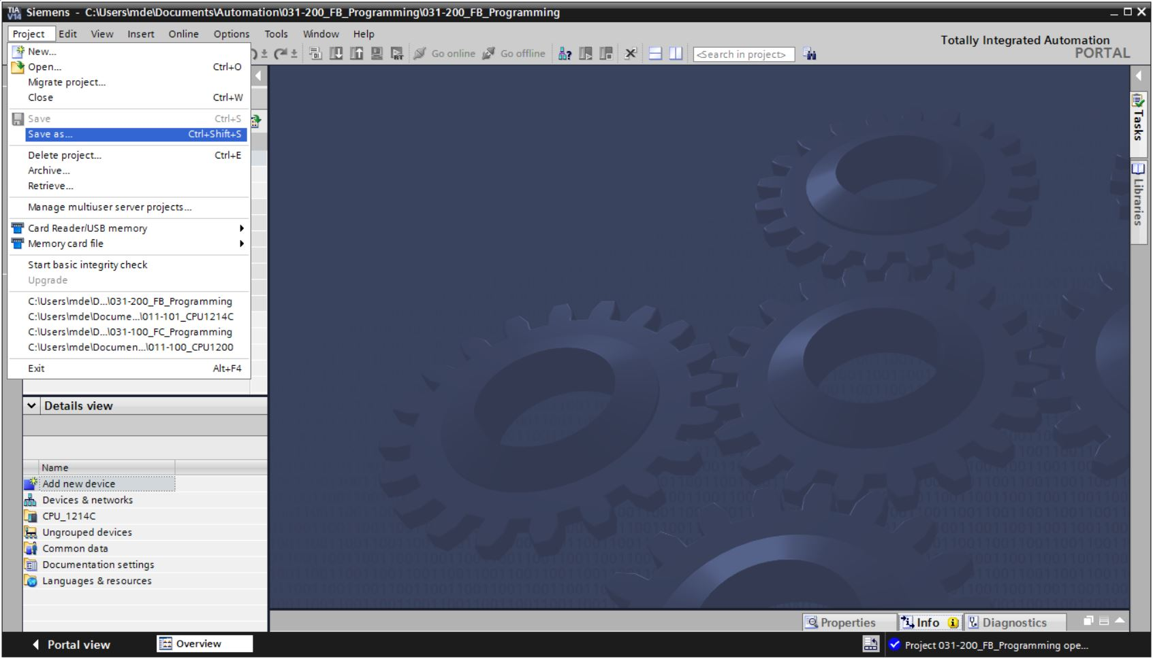

## Ampliamento del blocco funzionale FB1 “MOTOR\_AUTO” con un temporizzatore IEC TP

* Aprire il blocco funzionale “MOTOR\_AUTO [FB1]” con un doppio clic.

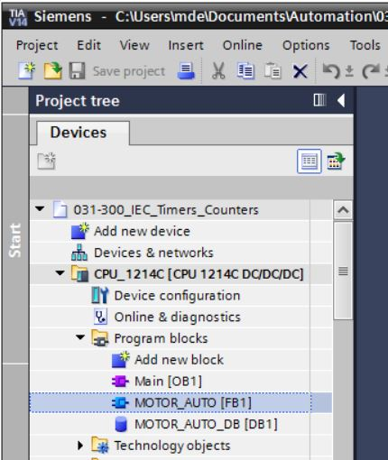

* Inserire all’inizio del blocco funzionale “MOTOR\_AUTO[FB1]” un ulteriore segmento selezionando prima → “Block title” (Titolo del blocco) e in seguito il simbolo →  per “Insert network” (Inserisci segmento).

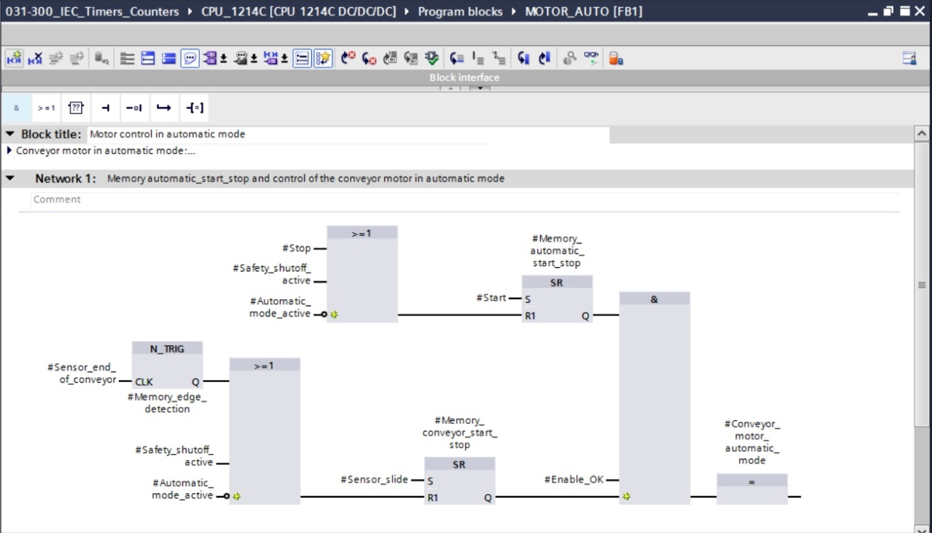

* Completare il commento al blocco e il titolo di “Network 1:” (Segmento 1) con informazioni utili.

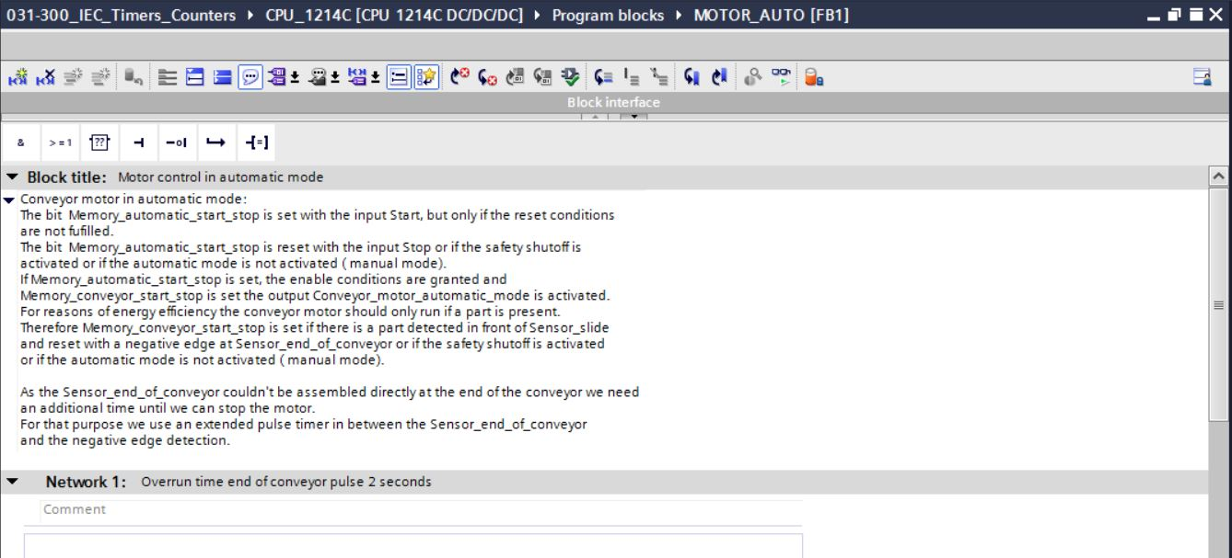

* Nell’elenco delle istruzioni (Instructions) sulla destra della finestra di programmazione sono visibili anche le funzioni di temporizzazione. Alla voce → Basic instructions → Timer operations cercare la funzione  (Generate pulse) e trascinarla nel segmento 1 (compare una linea verde, puntatore del mouse con simbolo +).

(→ Istruzioni → Istruzioni di base → Temporizzatori →  )

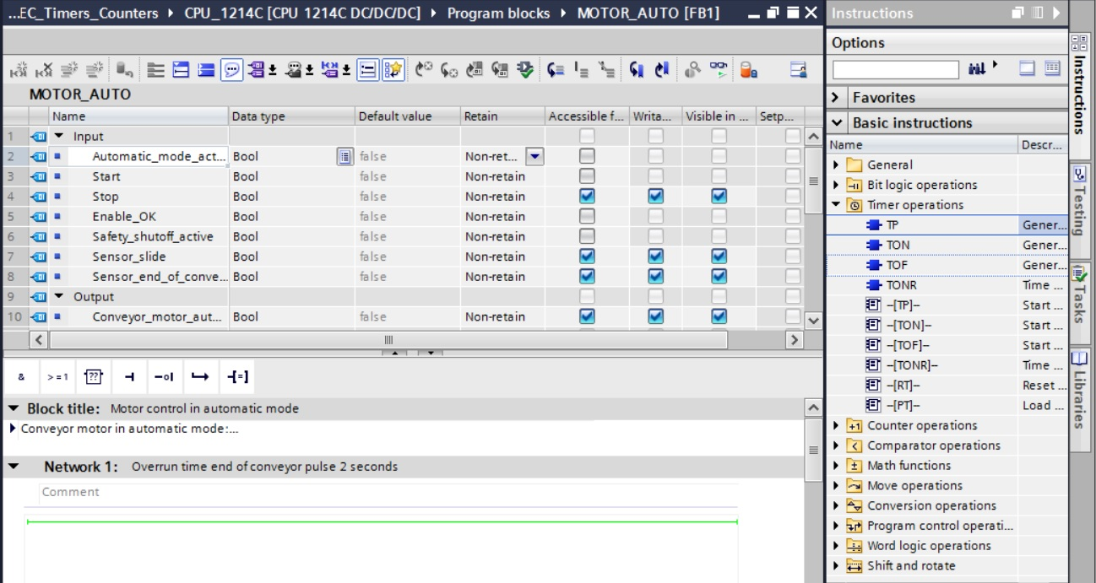

* Per la funzione del temporizzatore è necessaria una memoria. Qui viene resa disponibile all'interno del blocco dati di istanza del blocco funzionale senza dover creare un nuovo blocco dati di istanza. Selezionare l’opzione → “Multi instance”. Assegnare un nome alla multiistanza e confermare con → “OK”. (→ Multiistanza → IEC\_Timer\_overrun → OK)

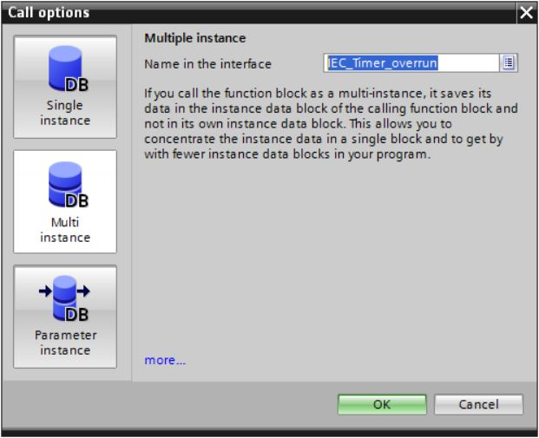

* In questo modo viene creata nella descrizione dell’interfaccia una struttura di variabile del tipo “Static” adeguata al timer TP.

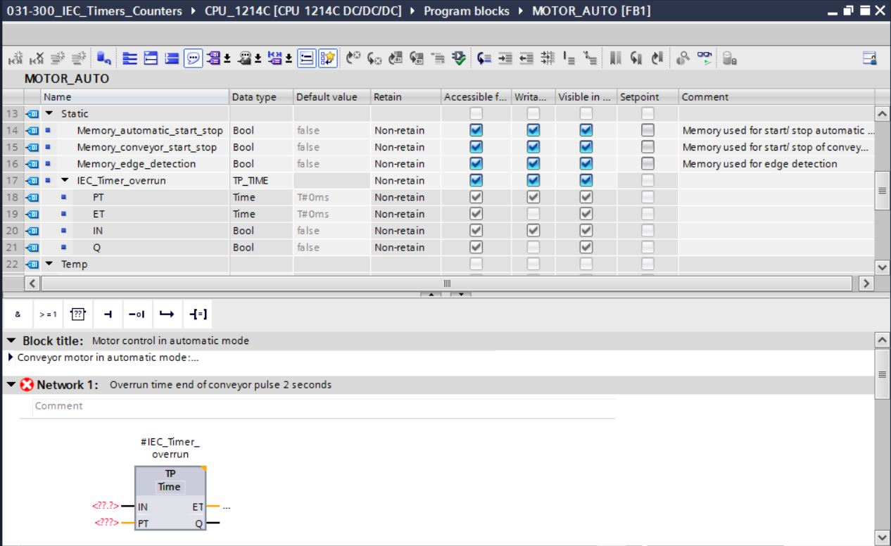

**Nota:** è possibile utilizzare una multiistanza solo con la programmazione all'interno di un blocco funzionale poiché solo lì si trovano variabili Static.

* Trascinare il parametro Input #Sensor\_end\_of\_conveyor su <??.?> davanti al parametro “IN” del temporizzatore TP in modo che questo venga avviato nell’ingresso #Sensor\_end\_of\_conveyor in presenza di un fronte di salita. Per selezionare un parametro nella descrizione dell’interfaccia è preferibile acquisirlo dal simbolo blu .   
  (→  Sensore\_fine\_nastro)

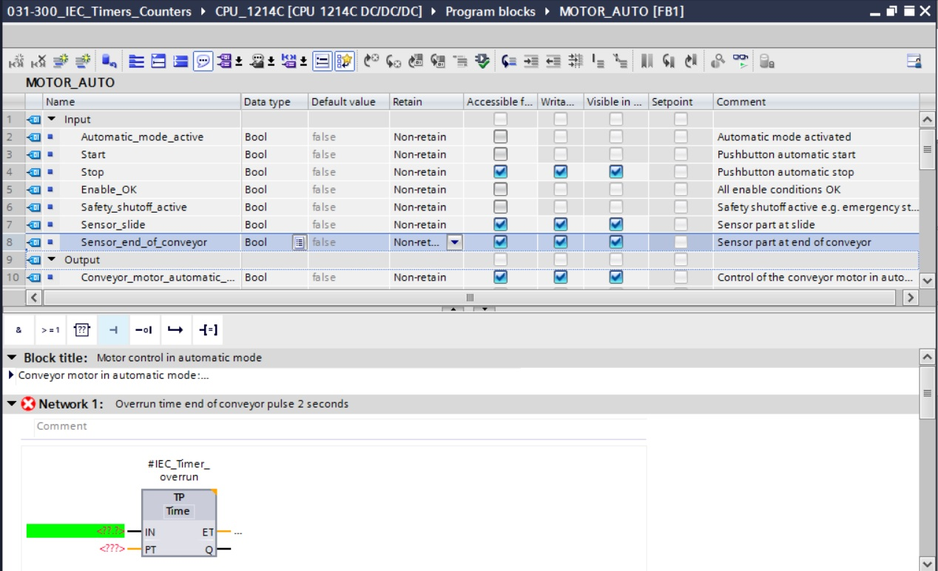

* Immettere davanti al parametro “PT” una durata dell’impulso di 2 secondi. (→ 2s )

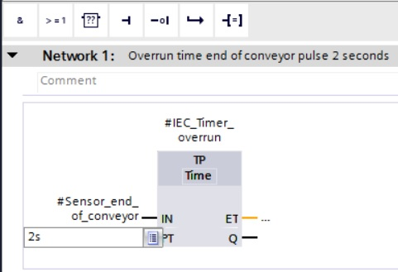

* L’indicazione “2s” viene convertita automaticamente nel formato IEC-Time compatibile con il temporizzatore IEC e rappresentata come costante “T#2s”.

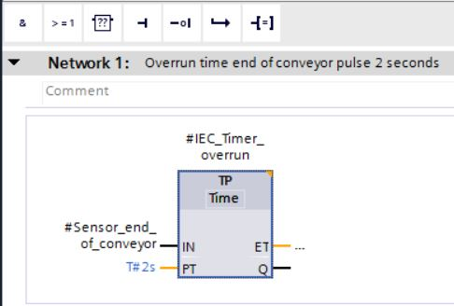

* Trascinare l’uscita “Q” dalla struttura della variabile “IEC\_Timer\_overrun” all’ingresso “CLK” del fronte di discesa “N\_TRIG” in “Network 2”. La variabile Input #Sensor\_end\_of\_conveyor finora lì registrata viene sostituita e il nastro viene arrestato da un fronte di discesa dell’impulso IEC\_Timer\_overrun.

(→ Segmento 2 → IEC\_Timer\_overrun → Q → #Sensore\_fine\_nastro)

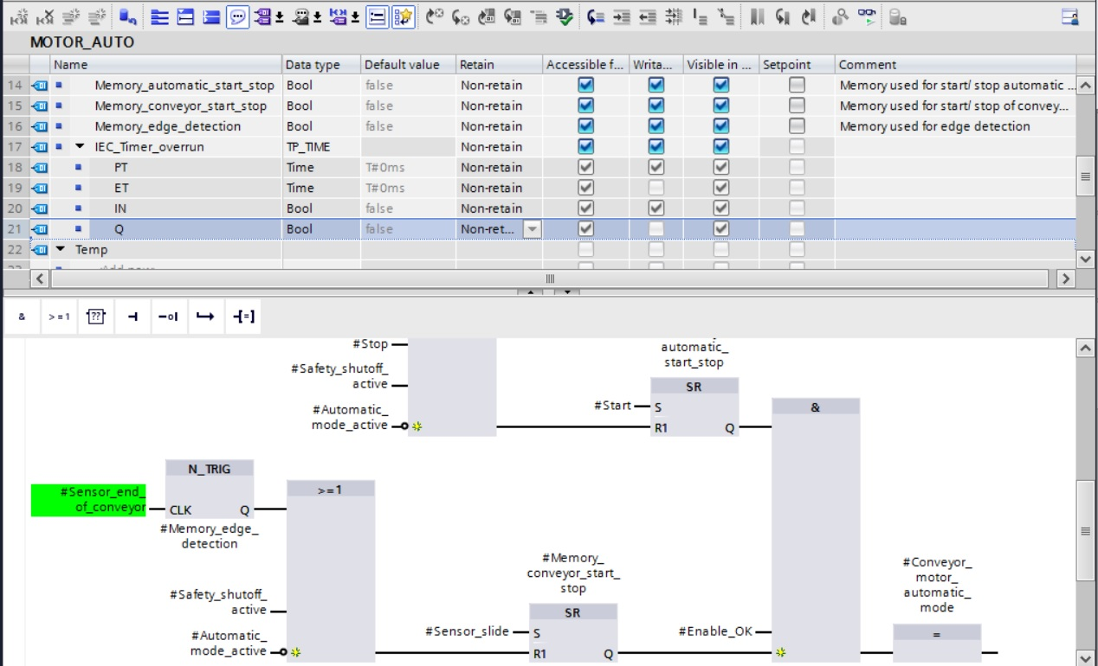

* Non dimenticare di fare clic regolarmente su  (Salva progetto). Il blocco funzionale finito “MOTOR\_AUTO” [FB1] con il temporizzatore è qui rappresentato in FUP.

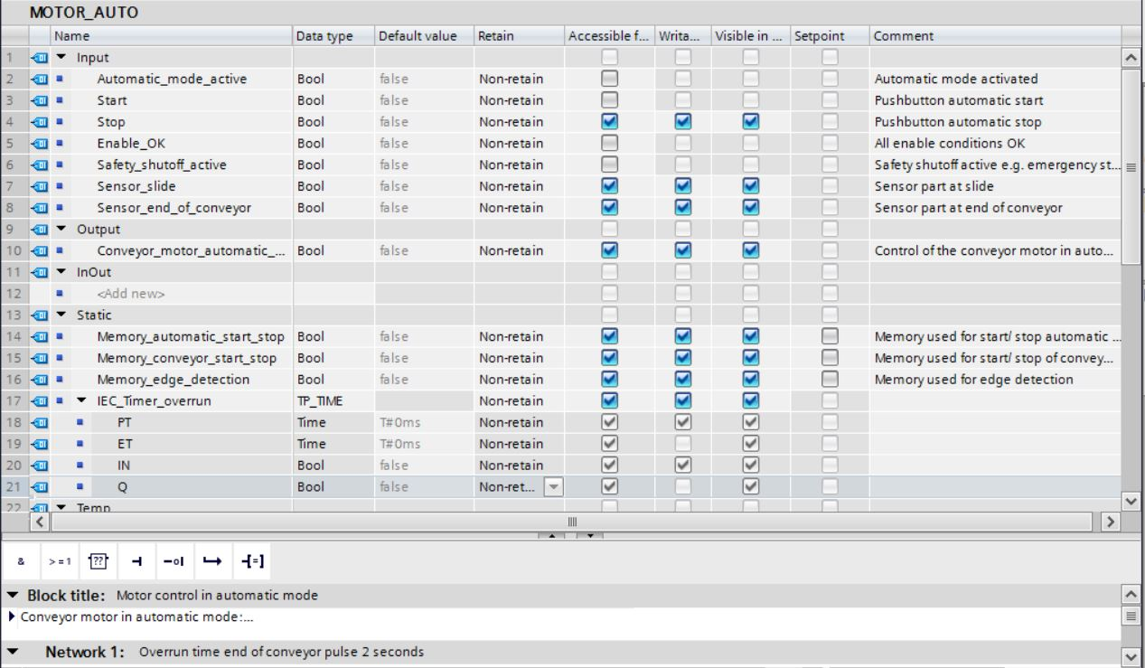

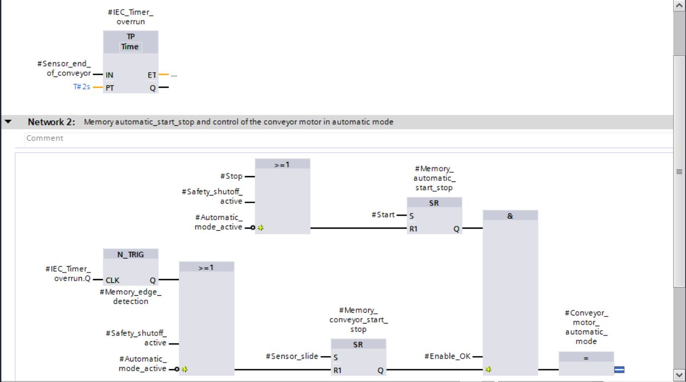

* Nelle proprietà del blocco (“Properties”) è possibile aprire la scheda “General” e reimpostare “Language” su LAD (KOP, schema a contatti). (→ Proprietà → Generale → Linguaggio: KOP)

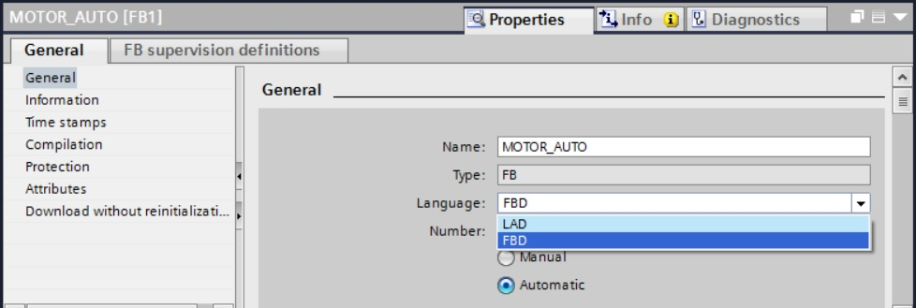

* In KOP i segmenti 1 e 2 sono rappresentati come segue.

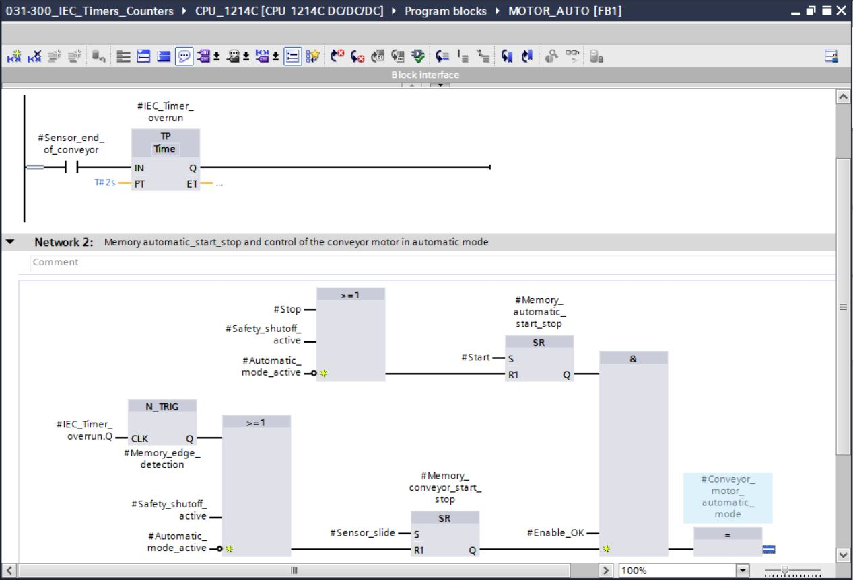

## Aggiornamento del richiamo del blocco nel blocco organizzativo

* Aprire il blocco organizzativo “Main [OB1]” con un doppio clic.

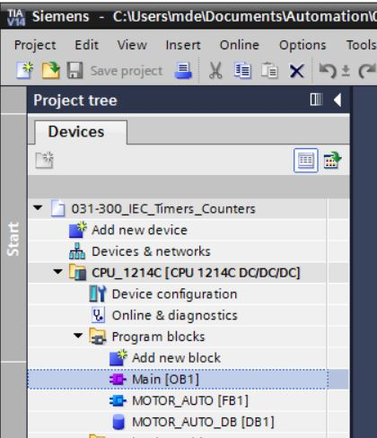

* Nel segmento 1 del blocco organizzativo “Main[OB1)” è visualizzato erroneamente il blocco dati di istanza “MOTOR\_AUTO\_DB1” del blocco funzionale “MOTOR\_AUTO [FB1]” perché la memoria supplementare per il temporizzatore TP non è ancora stata creata qui. Fare clic sul simbolo → ““ per “Update inconsistent block calls” (Aggiorna richiami incoerenti dei blocchi). Il blocco dati di istanza “MOTOR\_AUTO\_DB1” viene creato ancora una volta correttamente. (→  )

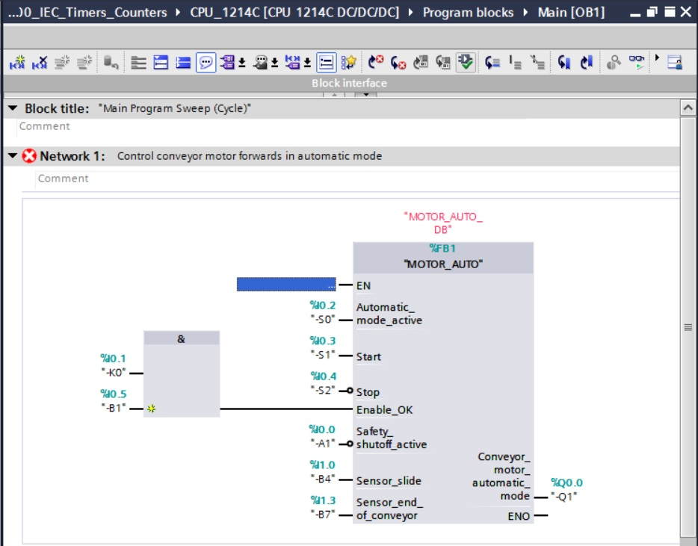

## Salvataggio e compilazione del programma

* Per salvare il progetto selezionare nel menu il pulsante  (Salva progetto). Per compilare tutti i blocchi fare clic sulla cartella “Program blocks” e selezionare nel menu il simbolo D:\00_DATA\SIEMENS\Unterlagen\08_Ausbildungsunterlage_TIA-Portal_R1502_dt\032-100 FC-Programmierung\pics\052.jpg per la compilazione. (→  / Salva progetto → Blocchi di programma → D:\00_DATA\SIEMENS\Unterlagen\08_Ausbildungsunterlage_TIA-Portal_R1502_dt\032-100 FC-Programmierung\pics\052.jpg)

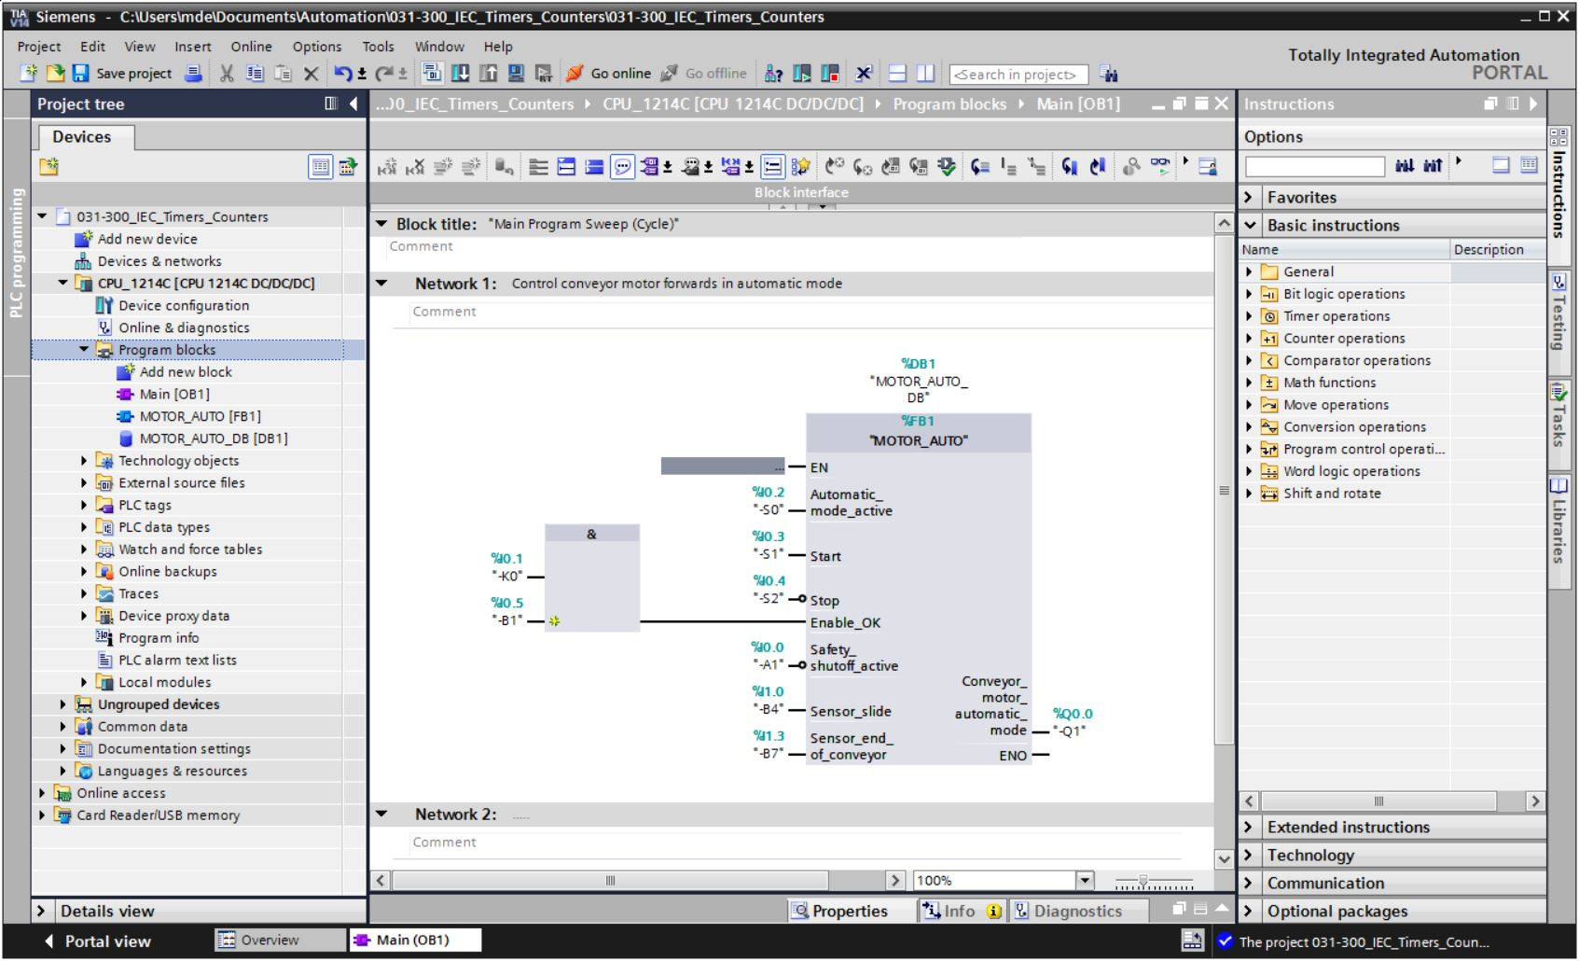

* Nell’area “Info” “Compile” (Informazioni / Compila) è possibile vedere quali blocchi sono stati compilati senza errori.

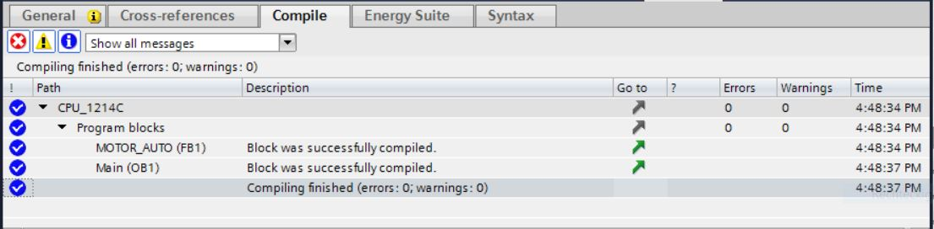

## Caricamento del programma

* Al termine della compilazione è possibile caricare l’intero controllore con il programma creato e la configurazione hardware come descritto nei moduli precedenti. (→ )

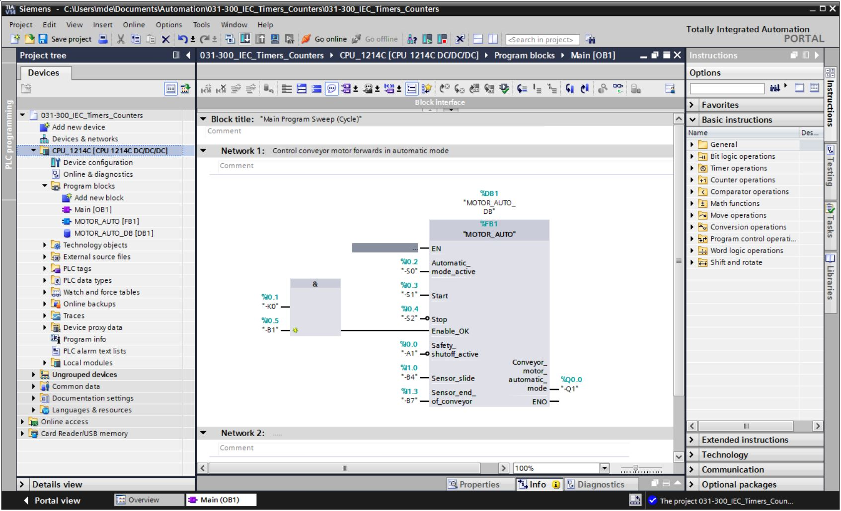

## Controllo dei blocchi di programma

* Per controllare il programma creato è necessario che il blocco corrispondente sia aperto. Con un clic sul simbolo D:\00_DATA\SIEMENS\Unterlagen\08_Ausbildungsunterlage_TIA-Portal_R1502_dt\032-100 FC-Programmierung\pics\055b.jpg è possibile attivare/disattivare il controllo. (→ Main [OB1] → D:\00_DATA\SIEMENS\Unterlagen\08_Ausbildungsunterlage_TIA-Portal_R1502_dt\032-100 FC-Programmierung\pics\055b.jpg)

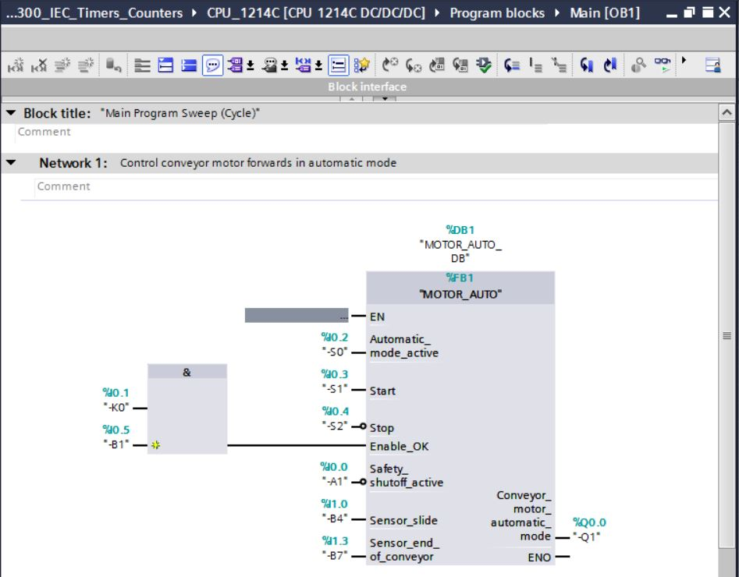

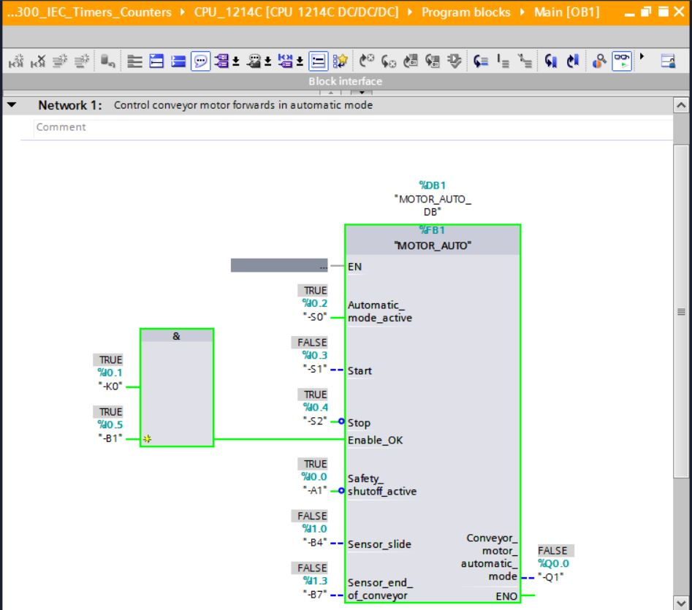

***Nota:*** *il controllo qui avviene in riferimento al segnale e in funzione del controllore. Gli stati del segnale nei morsetti vengono visualizzati con TRUE o FALSE.*

* Il blocco funzionale “MOTOR\_AUTO” [FB1] richiamato nel blocco organizzativo “Main [OB1]” si può aprire direttamente facendo clic con il tasto destro del mouse su “Open and monitor” per controllare il codice di programma nel blocco funzionale con il temporizzatore TP. (→ “MOTOR\_AUTO” [FB1] → Apri e controlla)

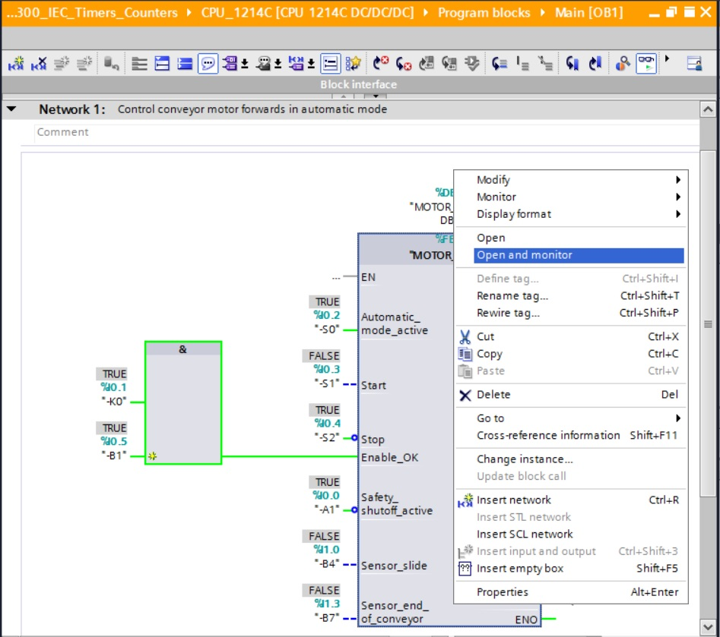

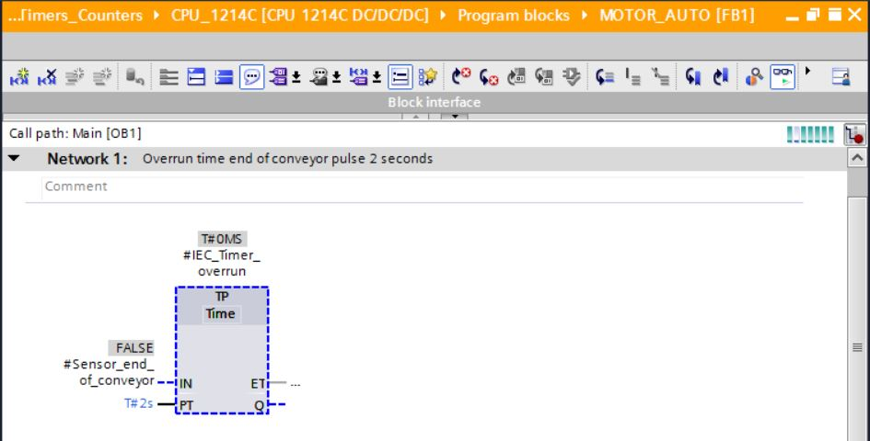

***Nota:*** *il controllo qui avviene in riferimento alla funzione e indipendentemente dal controllore. L’azionamento degli encoder o lo stato dell’impianto vengono rappresentati con TRUE o FALSE.*

## Archiviazione del progetto

* Per concludere, vogliamo archiviare il progetto completo. Selezionare nel menu → “Project” il comando → “Archive…”. Selezionare una cartella in cui archiviare il progetto e salvare come “TIA Portal project archives”. (→ Progetto → Archivia → Archivi di progetto del TIA Portal → SCE\_IT\_031-300\_Temporizzatori\_contatori\_IEC\_S7-1200… → Salva)

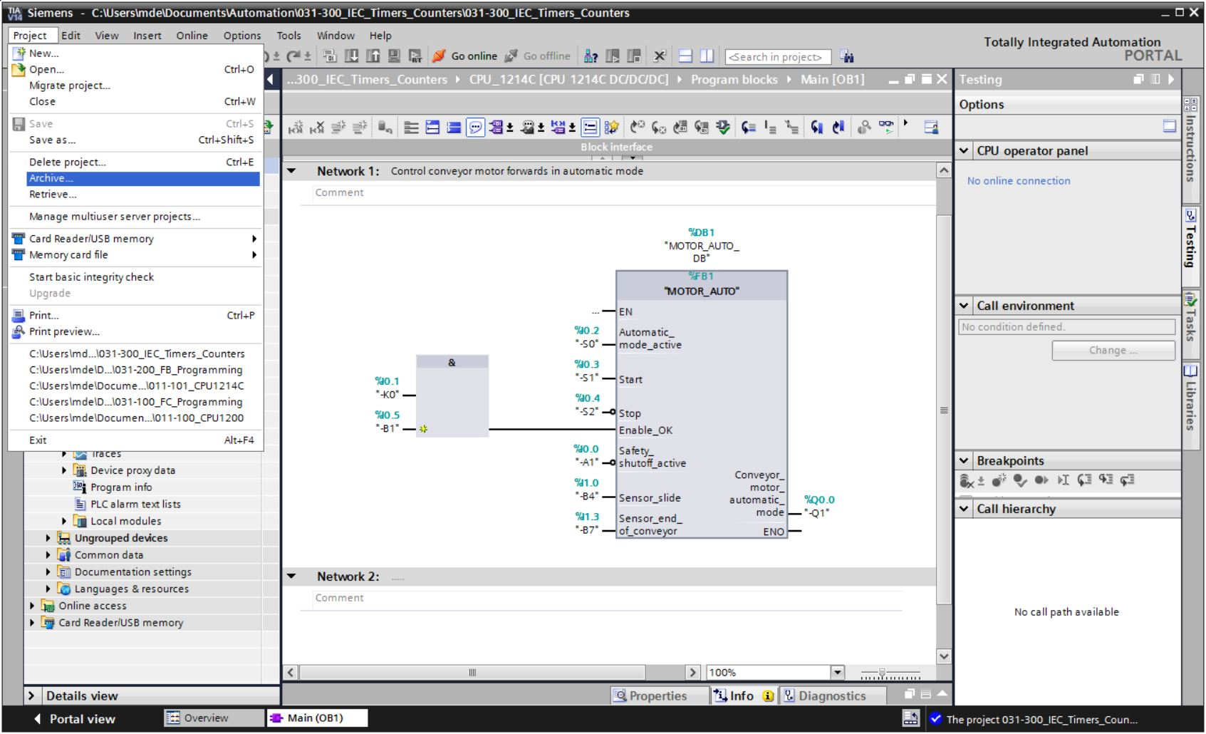

## Lista di controllo

|  |  |  |
| --- | --- | --- |
| N. | Descrizione | Controllato |
| 1 | Compilazione riuscita senza messaggi di errore |  |
| 2 | Caricamento riuscito senza messaggi di errore |  |
| 3 | Accensione impianto (-K0 = 1)  Cilindro inserito / conferma attivata (-B1 = 1)  Arresto d’emergenza (-A1 = 1) non attivata  Modo di funzionamento AUTOMATICO (-S0 = 1)  Tasto di arresto automatico non azionato (-S2 = 1)  Azionare brevemente il tasto di avvio automatico (-S1 = 1)  Sensore scivolo occupato attivato (-B4 = 1)  In seguito si attiva il motore del nastro in avanti numero di giri fisso (-Q1 = 1) e rimane “ON”. |  |
| 4 | Sensore fine nastro attivato (-B7 = 1) → -Q1 = 0 (dopo 2 secondi) |  |
| 5 | Azionare brevemente il tasto di arresto automatico (-S2 = 0) → -Q1 = 0 |  |
| 6 | Attivazione dell’arresto d’emergenza (-A1 = 0) → -Q1 = 0 |  |
| 7 | Modo di funzionamento manuale (-S0 = 0) → -Q1 = 0 |  |
| 8 | Spegnimento impianto (-K0 = 0) → -Q1 = 0 |  |
| 9 | Cilindro non inserito (-B1 = 0) → -Q1 = 0 |  |
| 10 | Progetto archiviato correttamente |  |

# Esercitazione

## Definizione del compito – esercitazione

L'obiettivo di questa esercitazione è di aggiungere al blocco funzionale MOTOR\_AUTO [FB1] un contatore IEC. Il blocco funzionale così ampliato deve essere pianificato, programmato e testato:

Il contenitore per la plastica ha una capacità di soli 5 pezzi. Perciò i pezzi vengono contati alla fine del nastro.

Quando nel contenitore sono presenti 5 pezzi il funzionamento automatico deve arrestarsi.

Svuotato il contenitore, il funzionamento automatico viene riavviato con un nuovo comando Start e il contatore viene resettato.

## Schema tecnologico

Qui è visibile lo schema tecnologico per il compito.



Figura 3: schema tecnologico



Figura 4: quadro di comando

## Tabella di assegnazione

Per questo compito sono necessari i seguenti segnali come operandi globali.

|  |  |  |  |  |
| --- | --- | --- | --- | --- |
| **DI** | **Tipo** | **Identificazione** | **Funzione** | **NC/NO** |
| I 0.0 | BOOL | -A1 | Segnalazione ARRESTO D’EMERGENZA OK | NC |
| I 0.1 | BOOL | -K0 | Impianto “ON” | NO |
| I 0.2 | BOOL | -S0 | Selettore modo operativo Manuale (0)/ Automatico(1) | Manuale = 0  Automatico = 1 |
| I 0.3 | BOOL | -S1 | Tasto di avvio automatico | NO |
| I 0.4 | BOOL | -S2 | Tasto di arresto automatico | NC |
| I 0.5 | BOOL | -B1 | Sensore cilindro -M4 inserito | NO |
| I 1.0 | BOOL | -B4 | Sensore scivolo occupato | NO |
| I 1.3 | BOOL | -B7 | Sensore pezzo alla fine del nastro | NO |

|  |  |  |  |  |
| --- | --- | --- | --- | --- |
| **DQ** | **Tipo** | **Identificazione** | **Funzione** |  |
| Q 0.0 | BOOL | -Q1 | Motore nastro M1 in avanti numero di giri fisso |  |

***Legenda dell’elenco***

|  |  |
| --- | --- |
| DO | uscita digitale |
| AO | uscita analogica |
| Q | uscita |

|  |  |
| --- | --- |
| DI | ingresso digitale |
| AI | ingresso analogico |
| I | ingresso |
| NC | normally closed (contatto normalmente chiuso) |
| NO | normally open (contatto normalmente aperto) |

## Pianificazione

Pianificare ora in autonomia la realizzazione del compito.

**Nota:** consultare la Guida in linea per informazioni sull’utilizzo dei contatori IEC in SIMATIC S7-1200.

## Lista di controllo – esercitazione

|  |  |  |
| --- | --- | --- |
| **N.** | **Descrizione** | **Controllato** |
| 1 | Compilazione riuscita senza messaggi di errore |  |
| 2 | Caricamento riuscito senza messaggi di errore |  |
| 3 | Accensione impianto (-K0 = 1)  Cilindro inserito / conferma attivata (-B1 = 1)  Arresto d’emergenza (-A1 = 1) non attivata  Modo di funzionamento AUTOMATICO (-S0 = 1)  Tasto di arresto automatico non azionato (-S2 = 1)  Azionare brevemente il tasto di avvio automatico (-S1 = 1)  Sensore scivolo occupato attivato (-B4 = 1)  In seguito si attiva il motore del nastro in avanti numero di giri fisso (-Q1 = 1) e rimane “ON”. |  |
| 4 | Sensore fine nastro attivato (-B7 = 1) → -Q1 = 0 (dopo 2 secondi) |  |
| 5 | Azionare brevemente il tasto di arresto automatico (-S2 = 0) → -Q1 = 0 |  |
| 6 | Attivazione dell’arresto d’emergenza (-A1 = 0) → -Q1 = 0 |  |
| 7 | Modo di funzionamento manuale (-S0 = 0) → -Q1 = 0 |  |
| 8 | Spegnimento impianto (-K0 = 0) → -Q1 = 0 |  |
| 9 | Cilindro non inserito (-B1 = 0) → -Q1 = 0 |  |
| 10 | 5° pezzo nel contenitore → -Q1 = 0 |  |
| 11 | Progetto archiviato correttamente |  |

# Ulteriori informazioni

Per l'apprendimento o l'approfondimento sono disponibili ulteriori informazioni di orientamento, come ad es.: Getting Started, video, tutorial, App, manuali, guide alla programmazione e Trial software/firmware al link seguente:

[www.siemens.com/sce/s7-1200](http://www.siemens.com/sce/s7-1200)

**Anteprima di „Ulteriori informazioni“**

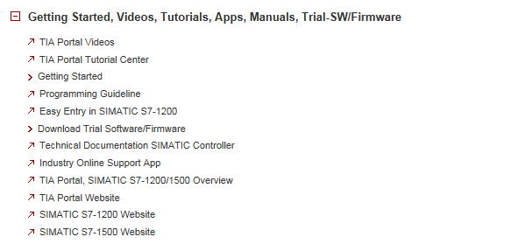

Ulteriori informazioni

Siemens Automation Cooperates with Education  
siemens.com/sce

Documentazione per corsisti/formatori SCE  
**siemens.com/sce/documents**

Trainer Package SCE  
**siemens.com/sce/tp**

Partner di contatto SCE  
**siemens.com/sce/contact**

Impresa digitale  
**siemens.com/digital-enterprise**

Industria 4.0   
**siemens.com/future-of-manufacturing**

Totally Integrated Automation (TIA)  
**siemens.com/tia**

TIA Portal  
**siemens.com/tia-portal**

Controllore SIMATIC  
**siemens.com/controller**

Documentazione tecnica SIMATIC  
**siemens.com/simatic-docu**

Industry Online Support  
**support.industry.siemens.com**

Catalogo prodotti e sistema di ordinazione online Industry Mall   
**mall.industry.siemens.com**

Siemens AG  
Digital Factory   
P.O. Box 4848  
90026 Norimberga  
Germania

Con riserva di m odifiche ed errori  
© Siemens AG 2018

**siemens.com/sce**